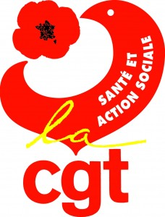
La mobilisation doit continuer…
U11-13, U31-33, U41, NCI, URO, NEPHRO, USC, REANIMATION, Henri Gabriel…
Une belle leçon de solidarité et de combat collectif à pérenniser. Hôpital Lyon-Sud
Tel : 04.78.86.17.11 ou 36.17.11
Site : cgt-ghs

« TOUT SEUL ON VA PLUS VITE, ENSEMBLE ON VA PLUS LOIN »
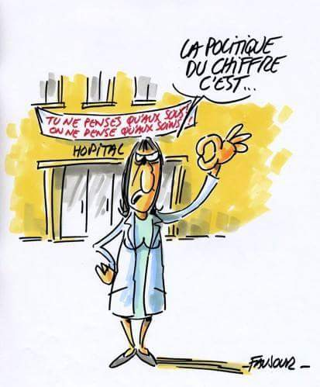
« Dépression, épuisement professionnel,
mal-être : Aujourd'hui, plus de contradiction
possible : les soignants, à 63%, souffrent d'un ou
plusieurs symptômes d'épuisement professionnel.
Un peu plus de 42% se déclarent ainsi "se sentir
très souvent à bout" au terme de la journée de
travail et une quasiment identique proportion
déclarent se sentir fatiguée le matin avant d'avoir
à affronter une autre journée de travail.
Près de 22% des répondants envisagent de cesser leur activité* »
TOUT EST DIT …. *Sondage ONI
Mobilisation de TOUT le personnel prévu devant l’hôpital le JEUDI 4 JUILLET à 6H30
TOUS EN GREVE !!!

